Муниципальное образовательное учреждение

Центр развития ребенка №11 Красноармейского района Волгограда

**Методическая разработка**

**летней экскурсии для детей 3-4 лет**

**« Что растёт на нашей клумбе».**

Составил:

воспитатель высшей категории

Дрокина Любовь Сергеевна

Волгоград 2016

**Цель:**

создание социальной ситуации развития в процессе познавательно-исследовательской деятельности;

**Задачи:**  
обеспечить поддержку индивидуальности и инициативы через не директивную помощь детям, поддержку самостоятельности в исследовательской деятельности по определению сенсорных свойств (социально-коммуникативное развитие);  
способствовать установлению правил взаимодействия детей через создание условий для позитивных, доброжелательных отношений между детьми;   
построить зону ближайшего развития каждого ребенка через организацию познавательно-исследовательской деятельности для развития мышления (социально-коммуникативное развитие);  
создать условия для расширения представлений детей о разнообразии видов цветов , их строении (познавательное развитие);  
создать условия для развития аналитического восприятия: стимулировать интерес детей к сравнению цветов по форме, размеру, цвету, строению (познавательное развитие);  
создать условия для побуждения детей к высказыванию предположений и формулировке простейших выводов (речевое развитие);

**Материал для экскурсии:**

лейка, разноцветные флажки.

**Словарь новых слов:**

петуния, ромашка, бархатцы, лилии

**Использование следующие технологии:**

**Здоровьесберегающая технология:** Обеспечение социально - психологического благополучия ребенка (обеспечивающие психическое и социальное здоровье ребенка и направленные на обеспечение эмоциональной комфортности и позитивного психологического самочувствия ребенка в процессе общения со сверстниками и взрослыми)

Динамическая пауза.

**Технологии личностно-ориентированного взаимодействия педагога с детьми:** организация воспитательного процесса на основе глубокого уважения к личности ребенка, учете особенностей его индивидуального развития, отношения к нему как к сознательному, полноправному участнику воспитательного процесса.

Работать с каждым ребенком в отдельности с учетом индивидуальных познавательных возможностей, потребностей и интересов.

**Социоигровая технология**: работа в группах.

**Ход экскурсии.**

Воспитатель с детьми на прогулке обращает внимание на красивую клумбу, подводит детей к клумбе:

Воспитатель: Ребята, посмотрите, что это здесь растет такое красивое?

*(ответы детей)*

Воспитатель: У каждого из вас есть имя: Кирюша, Алиса, Владик. И у этих цветов есть свои имена-названия. Вот это петуния. Посмотрите , какие красивые цветы! Какого они цвета? *(ответы детей, корректировка ответов воспитателем).* Давайте вместе повторим название цветов: **«Петуния»**.

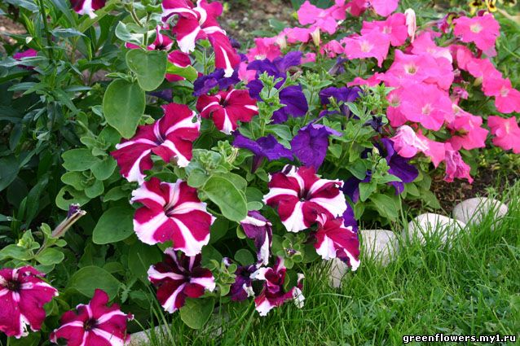

Воспитатель обращает внимание детей на другую клумбу:

Воспитатель: А эти цветы называются ромашки. Давайте повторим вместе их название *(хоровые и индивидуальные повторы).* Скажите, а какого они цвета? *(ответы детей).*

Воспитатель: Молодцы!

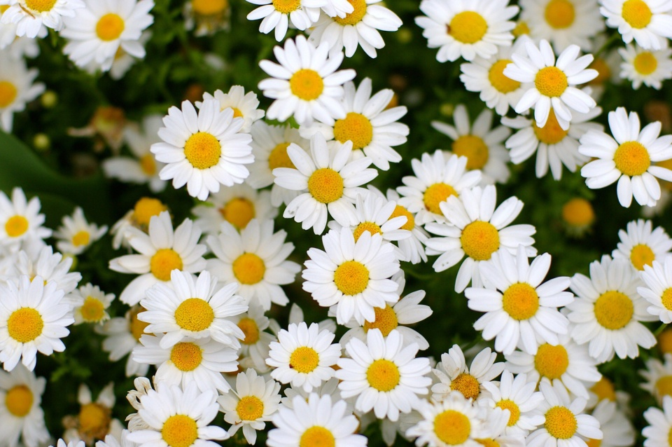

Воспитатель обращает внимание детей на **бархатцы**:

Воспитатель: А вот эти цветы называются бархатцы. Давайте повторим вместе их название *(хоровые и индивидуальные повторы).* Скажите, а какого они цвета? *(ответы детей).*

Воспитатель: Правильно! Умнички!

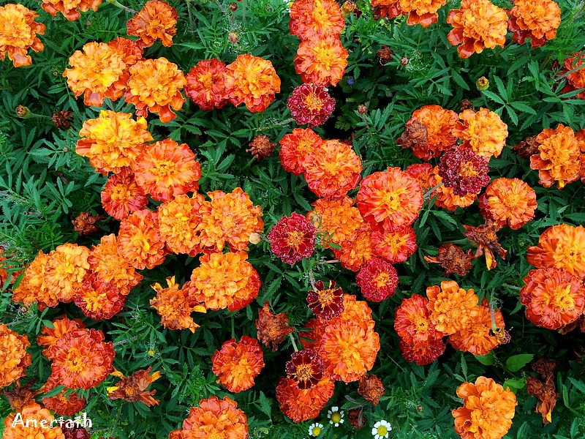

Воспитатель: А сейчас мы подойдем к другим цветам. Они называются **лилии**. Давайте вместе повторим это название *(хоровые и индивидуальные повторы).* А какого же они цвета, кто нам скажет? *(ответы детей).*

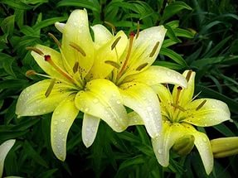

Воспитатель: Правильно Ева! Эти лилии желтого цвета. Ребята, вы согласны с Евой?

Воспитатель: Ребята, мы с вами, чем занимаемся в садике? Правильно, играем, танцуем, рисуем, читаем. Нам так много хочется в садике сделать, узнать что-нибудь интересное. Для этого нужно так много сил ! Так вот силу нам дает еда . Мы кушаем и растем. И цветы тоже растут. А как вы думаете, что помогает им расти, почему они растут? Они кушают? *(ответы детей, корректирование ответов воспитателем).*

Зачем цветку нужен корень? Что будет с цветком, если он останется без корня? *(ответы детей, корректирование ответов воспитателем).*

Мама дома, где хранит продукты, которые вы кушаете? Правильно, в холодильнике.

У цветов все продукты питания находятся в земле, где спрятаны корни . (Возможен правильный ответ, данный ребёнком, что цветы «пьют» воду, обязательно похвалить этого ребенка).

Воспитатель: Конечно, ребята, цветам нужна влага — вода. Мы поливаем их из шлангов или из леек. Сейчас лето, солнышко ярко светит,

Воспитатель предлагает детям отгадать загадки.

У ведерка длинный носик,

Дождиком течет водица.

Все цветы хотят напиться,

Жалобно её все просят:

-Нас скорей полейка-ка,

Дорогая … *( лейка).*

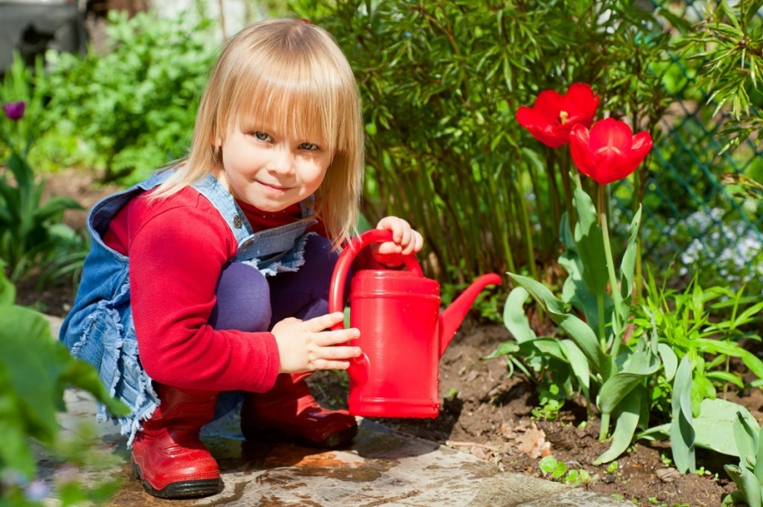Воспитатель:Что это у меня в руках, ребятки? *(ответы детей)*

Воспитатель: Ребята, давайте внимательно рассмотрим цветок и скажем, что у него есть. У них есть корень, стебель, листья, цветок.

Воспитатель показывает на стебель, листья, цветки (соцветие), определяет с детьми их цвета, сопровождая показ хоровым проговариванием всех названий.

Затем воспитатель просит детей вспомнить и назвать цветок. Если дети задумаются, помочь им.

Воспитатель: Есть ученые, которые занимаются растениями - они изучают язык цветов и рассказывают нам о том, что им нравится, а что нет. Может кто-нибудь из вас станет таким ученным.когда вырастит.

Воспитатель:А сейчас, я предлагаю нам полить все цветы, чтобы они росли и радовали нас своей красотой.

Во время полива цветов воспитатель помогает детям, знакомит с правилами полива и обязательно

В завершении экскурсии воспитатель предлагает детям поиграть вподвижную игру **«Найди свой цвет».**

Описание. Воспитатель раздает детям флажки трех-четырех цветов: красные, синие, желтые, зеленые. Дети с флажками одного цвета стоят в разных местах участка, возле флагов определенных цветов. После слов воспитателя: «Идите гулять»,- дети расходятся по площадке по участку в разные стороны. Когда воспитатель скажет: "Найди свой цвет", дети собираются у флага соответствующего цвета.

Указания к проведению. Вместо флажков каждому ребенку можно дать квадратики, кружочки разного цвета, по которым они будут находить свой флаг. Воспитатель следит, чтобы дети отходили подальше от своих флагов, расходились бы по всему участку.

Примечание: на следующий день провести с детьми игровое упражнение «Найди цветок по названию (по цвету)».